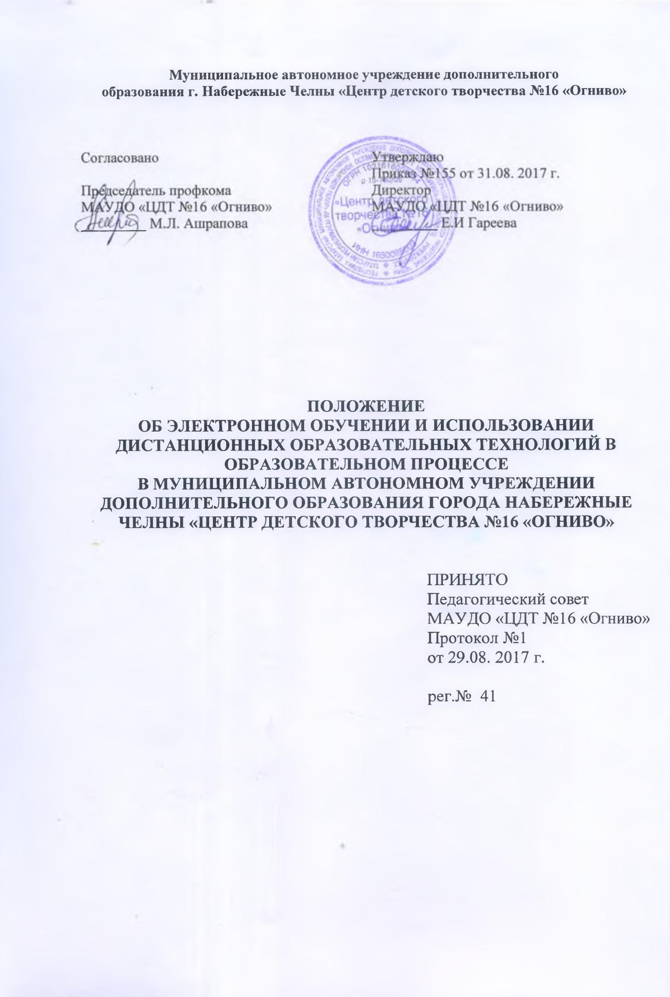

Положение
об электронном обучении и использовании дистанционных образовательных технологий в образовательном процессе
в муниципальном автономном учреждении дополнительного образования города Набережные Челны «Центр детского творчества №16 «Огниво»

1. Общие положения
11. Настоящее Положение об электронном обучении и использовании дистанционных образовательных технологий в образовательном процессе в муниципальном автономном учреждении дополнительного образования города Набережные Челны «Центр детского творчества №16 «Огниво» (далее – «Центр») разработано в соответствии со ст.16 Федерального Закона от 29.12.2012 года № 273-ФЗ «Об образовании в Российской Федерации», Приказа Министерства образования и науки РФ от 9 января 2014 г. № 2 «О Порядке применения организациями, осуществляющими образовательную деятельность, электронного обучения, дистанционных образовательных технологий при реализации образовательных программ» и Устава Центра.
1.2. Под электронным обучением понимается система электронного обучения, обучение при помощи информационных, электронных технологий.
1.3. Под дистанционными образовательными технологиями (далее - ДОТ) понимаются образовательные технологии, реализуемые в основном с применением информационно-телекоммуникационных сетей при опосредованном (на расстоянии) взаимодействии обучающихся и педагогических работников. Формы ДОТ: e-mail; дистанционные конкурсы, олимпиады; дистанционное обучение в Интернете; видеоконференции; on-line тестирование; интернет-уроки; надомное обучение с дистанционной поддержкой; вебинары; skype-общение; облачные сервисы и т.д.
1.4. Использование технологий дистанционного обучения повышает доступность образования, позволяет более широко и полно удовлетворять образовательные запросы обучающихся. Для обучающихся с особыми образовательными потребностями использование дистанционных, технологий улучшает не только условия обучения, но и качество жизни в целом. Образовательный процесс, реализуемый в дистанционной форме, предусматривает значительную долю самостоятельных занятий обучающихся, не имеющих возможности ежедневного посещения занятий; методическое и дидактическое обеспечение этого процесса со стороны Центра, а также регулярный систематический контроль и учет знаний обучающихся. Дистанционная форма обучения при необходимости может реализовываться комплексно с другими формами его получения.
1.5. Главными целями применения ДОТ как важной составляющей в системе дополнительного образования являются:
- повышение качества образования обучающихся в соответствии с их интересами, способностями и потребностями;
- предоставление обучающимся возможности освоения дополнительных общеобразовательных общеразвивающих программ непосредственно по месту жительства обучающегося или его временного пребывания (нахождения);
- развитие профильного образования в рамках Центра на основе использования информационных технологии как комплекса социально-педагогических преобразований;
- реализация дополнительного образования одаренных детей и детей с особыми образовательными потребностями;
- создание условий для более полного удовлетворения потребностей обучающихся в области образования без отрыва от основной учёбы.

2. Организация процесса дистанционного обучения в Центре
2.1. Права и обязанности обучающихся, осваивающих дополнительные общеобразовательные общеразвивающие программы с использованием дистанционных образовательных технологий, определяются законодательством Российской Федерации.
2.2. Обучение в дистанционной форме осуществляется по программе «Одаренные дети» и по программе обучения детей с особыми образовательными потребностями, обучении с целью углубления и расширения знаний.
2.3. Обучающиеся в дистанционной форме имеют все права и несут все обязанности, предусмотренные Федеральным законом «Об образовании в РФ» и Уставом Центра, наравне с обучающимися других форм обучения, могут принимать участие во всех проводимых Центром учебных, познавательных, развивающих, культурных и, спортивных мероприятиях: занятиях, консультациях, семинарах, в т.ч. выездных зачетах, экзаменах, в т.ч. конференциях, экспедициях, походах, викторинах, концертах и других мероприятиях, организуемых и (или) проводимых Центром.
2.4. Отчисление обучающегося в дистанционной форме производится приказом директора Центра после расторжения договора о получении образования в дистанционной форме или истечения срока его действия.
2.5. Дистанционное обучение может быть прекращено в следующих случаях:
- окончания обучения;
- систематического не выполнения заданий;
- нарушения договора.

3. Организация процесса дистанционного обучения детей с ограниченными возможностями здоровья
3.1. Дистанционное обучение осуществляется на принципе добровольного участия детей с особыми образовательными потребностями на основании заявления родителей (законных представителей) несовершеннолетних обучающихся при наличии рекомендаций, содержащихся в индивидуальной программе реабилитации ребенка-инвалида, выдаваемой федеральными государственными учреждениями медико-социальной экспертизы (далее - рекомендации специалистов).
3.2. Для организации дистанционного обучения детей с особыми образовательными потребностями Центр осуществляет следующие функции:
- проводит мероприятия по обеспечению информационно-методической поддержки дистанционного обучения детей;
- создает и поддерживает на сайте Центра пространство для дистанционного обучения детей, в котором, в том числе, размещает информацию о порядке и условиях дистанционного обучения детей с особыми образовательными потребностями, форму заявления о дистанционном обучении ребенка;
- осуществляет организацию учебно-методической помощи обучающимся детям с особыми образовательными потребностями, родителям (законным представителям) несовершеннолетних обучающихся детей с особыми образовательными потребностями;
- информирует родителей (законных представителей) несовершеннолетних обучающихся о порядке и условиях дистанционного обучения детей с особыми образовательными потребностями.
3.3. Родители (законные представители) несовершеннолетних детей-инвалидов, желающие обучать детей с использованием дистанционных образовательных технологий, представляют в Центр следующие документы:
- заявление по форме согласно Приложению1 к настоящему Положению;
- копию документа, подтверждающего заболевание (в том числе инвалидность) ;
- справку о рекомендованном обучении ребенка на дому.
Заявление и необходимые документы (далее - документы) представляются в Центр лично.
3.4. Причинами отказа в дистанционном обучении обучающемуся являются:
- предоставление недостоверных сведений о состоянии здоровья ребенка;
- отсутствие технических возможностей по организации рабочего места для обучающегося (или) педагогического работника.
3.5. С учетом технических возможностей, при наличии согласия Центра и педагогического работника рабочее место педагогического работника оснащается аппаратно-программным комплексом и обеспечивается доступом к сети Интернет в Центре или непосредственно по месту проживания педагогического работника.
3.6. Аппаратно-программный комплекс передается участникам образовательного процесса на договорной основе во временное безвозмездное пользование:
- в отношении аппаратно-программного комплекса для рабочего места педагогического работника соответствующий договор заключается с Центром;
- в отношении аппаратно-программного комплекса для рабочего места обучающегося соответствующий договор заключается с его родителями (законными представителями).
3.7. Для обеспечения процесса дистанционного обучения детей с особыми образовательными потребностями используются следующие средства дистанционного обучения: специализированные учебные пособия с мультимедийными сопровождениями, электронные учебно-методические комплексы, включающие электронные учебные пособия, тренинговые компьютерные программы, компьютерные лабораторные практикумы, контрольно-тестирующие комплекты, учебные видеофильмы, аудиозаписи, иные материалы (далее - учебно-методический комплекс), предназначенные для передачи по телекоммуникационным и иным каналам связи посредством комплектов компьютерной техники, цифрового учебного оборудования, оргтехники и программного обеспечения, адаптированными с учетом специфики нарушений развития детей с особыми образовательными потребностями (далее - аппаратно-программный комплекс).
3.8. Формы обучения и объем учебной нагрузки обучающихся могут варьироваться в зависимости от особенностей психофизического развития, индивидуальных возможностей и состояния здоровья детей с особыми образовательными потребностями.
3.9. Организация дистанционного обучения детей-инвалидов предполагает выбор детьми и их родителями (законными представителями) индивидуальной образовательной траектории с уточнением индивидуального учебного плана, реализуемого за счет часов, предусмотренных в учебном плане Центра, в которых дети обучаются (желают обучаться).
3.10. Для детей с особыми образовательными потребностями, состояние здоровья которых допускает возможность периодического посещения ими Центра, с учетом согласия их родителей (законных представителей) наряду с дистанционным обучением и занятиями на дому организуются занятия в помещениях Центра (индивидуально или в малых группах).
3.11. При организации дистанционного обучения детей с особыми образовательными потребностями учет результатов образовательного процесса и внутренний документооборот ведется в электронно-цифровой форме.
3.12. Текущий контроль, промежуточная и итоговая аттестация обучающихся осуществляются Центром традиционными методами или с использованием дистанционных образовательных технологий.

4. Центр:
4.1. Выявляет потребности обучающихся в дистанционном обучении.
4.2.Принимает педагогическим советом решение об использовании дистанционного обучения для удовлетворения образовательных потребностей одаренных детей и детей с особыми образовательными потребностями, обучении с целью углубления и расширения знаний по отдельным образовательным прграммам.
4.3. Включает часы дистанционного обучения в учебное расписание Центра.
4.4.Основанием для зачисления на дистанционное обучение являются:
- заявление родителей (законных представителей) несовершеннолетнего обучающегося;
- наличие педагогов, имеющих соответствующий уровень подготовки, позволяющий реализовывать дополнительные общеобразовательные общеразвивающие программы с использованием ДОТ.

V. Техническое обеспечение использования дистанционных образовательных технологий в Центре
5.1 Учебный процесс с использованием электронного и ДОТ в Центре может быть обеспено следующими техническими средствами:
- персональными компьютерами, оснащенными web-камерами, микрофонами и звукоусилительной и проекционной аппаратурой;
- программным обеспечением для доступа к локальным и удаленным серверам с учебной информацией и рабочими материалами для участников учебного процесса;
- локальной сетью с выходом в Интернет, с пропускной способностью, достаточной для организации учебного процесса и обеспечения оперативного доступа к учебно-методическим ресурсам.
5.2. Техническое обеспечение обучащегося с использованием ДОТ в период длительной болезни или при обучении на дому.
Обучающиеся дома должны иметь:
- персональный компьютер с возможностью воспроизведения звука и видео;
- стабильный канал подключения к Интернету;
- программное обеспечение для доступа к удаленным серверам с учебной информацией и рабочими материалами.

6. Права Центра в рамках предоставления обучающимся обучения в форме дистанционного образования
6.1. Центр имеет право:
- использовать дистанционные образовательные технологии при всех, предусмотренных законодательством РФ формах получения образования (Федеральный закон «Об образовании в РФ» ст.16, 17) или при их сочетании, при проведении различных видов учебных, лабораторных и практических занятий, текущего контроля, промежуточной и итоговой аттестации обучающихся;
- использовать ДОТ при наличии руководящих и педагогических работников и учебно-воспитательного персонала, имеющих соответствующий уровень подготовки (документ о повышении квалификации) и специально оборудованных помещений с соответствующей техникой, позволяющей реализовывать образовательные программы с использованием ДОТ;
- вести учет результатов образовательного процесса и внутренний документооборот на бумажном носителе и в электронно-цифровой форме.

5. Заключительные положения
5.1. Положение вступаем в силу с момента его утверждения.
5.2. Положение является локальным актом Центра, при необходимости в Положение вносятся изменения, дополнения, подлежащие аналогичной процедуре принятия, утверждения.
5.3. Срок действия настоящего Положения не ограничен.

